GO! basisschool
De Esdoorn
Bankstraat 29
2811 Hombeek
T 015 41 45 03
esdoornschool@telenet.be
www.esdoornschool.be

Oudercomité 5/12

Terugkoppeling evaluatie Halloween door de werkgroep
- Evaluatieformulieren:
  - veel positieve reacties, vlotte organisatie, sfeervol,…
  - werkpunten:
    - gadgets: enkel voor de kinderen en zo geld besparen
    - jenever: geen gratis sterke drank warme chocomelk en/of glühwein?
    - Soep: niet iedereen wist dat dit uitgedeeld werd soep op het einde van de wandeling aanbieden
    - Duidelijke omschrijving van de halloweenwandeling: wandelschoenen, zaklamp, ingang Bankstraat, bestelnummer klaar houden (vb. opwarmer/’wachtverzachter’ in de rij)…
    - Groepen opsplitsen: 3e kk was te groot
    - Begeleiders beter informeren: wat is de salami, fluohesje aandoen, wachtzone creëren (zodat alles opnieuw klaar gezet kan worden)
    - Concentratie van ouders erbij houden is moeilijk. Duidelijke regels voor ouders: eventueel doe-opdracht zodat ze betrokken zijn.
    - Hulp: leerkrachten hebben teveel moeten opvangen!
        - We werken hieraan (WG visibiliteit), ook hier streven we volgend jaar naar een betere communicatie
    - Tekort aan materiaal: lichten kopen en labelen, extra salami’s, stopcontacten in de inkomhal
    - Versiering: veel werk om op te stellen en af te breken
    - Betaling: ook via payconiq mogelijk maken
    - Karmeliet = te duur
    - Snoep zonder papiertje maakt het opruimen gemakkelijker
    - Wandelingen: draaiboek maken voor 4 basisthema’s (bv. 4 jaren), idem vertelstanden
    - OC-team: badge = herkenbaarheid

Terugkoppeling kerstrozen
- We kochten 1500 kerstrozen in en verkochten ze bijna allemaal.
- Overschot kerstrozen worden met de Sint verkocht aan €5 en 2 voor €8 Indien er nadien nog kerstrozen over zijn, lanceren we een oproep op FB.
- De bestellingen op voorhand waren niet zo groot.
- Deur aan deur verkoop verliep goed ondanks het hebben van te weinig vrijwilligers. Hierdoor werd 1 volledige ronde (normaal gezien ingevuld door 6 personen) verdeeld onder de groepen die klaar waren met hun ronde.
- Dank aan Jorn voor de organisatie en het werk!

Terugkoppeling Sint-Maarten: pannenkoeken op 11/11
- We ontvingen heel veel mensen, leuke sfeer, deelden 264 gratis pannenkoeken uit aan zangertjes.
- Volgend jaar zullen de shiften verkort worden naar 1u. waardoor we hopelijk meer kandidaat-helpers vinden
- Lichtstoet: decoratieteam OC neemt dit volgend schooljaar op

Autonoom budget werkgroepen
Tijdens één van de vorige vergaderingen werd dit item al even belicht. Er werd toen het voorstel gedaan om de werkgroepen autonoom te laten beslissen over een budget tot €250.
We evalueren dit na de activiteiten.

Infoavond (februari-maart)
Thema vanuit de school: executieve functies (i.f.v. het traject zelfregulerend leren) we vinden dit een goed voorstel. Gudrun voorziet duidelijke taal naar ouders toe zodat het aanspreekt. Eventueel groep opsplitsen voor jonge en oudere kinderen.

Vanuit de gezinsbond kwamen voorstellen om samen een infoavond te organiseren. Mogelijke thema’s zijn

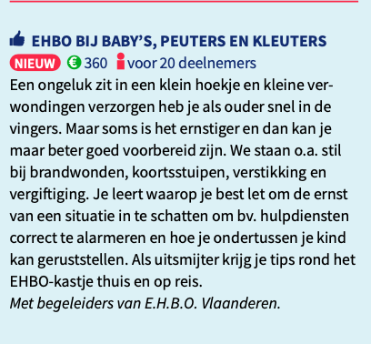

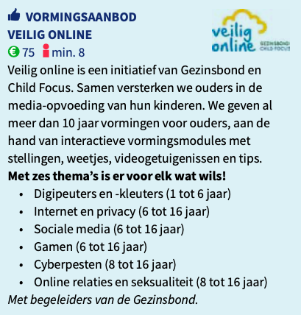

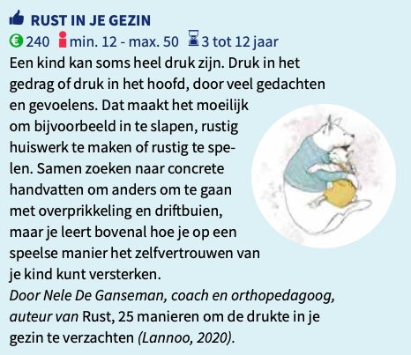

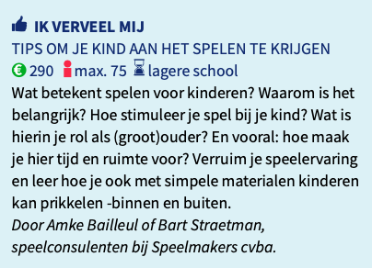

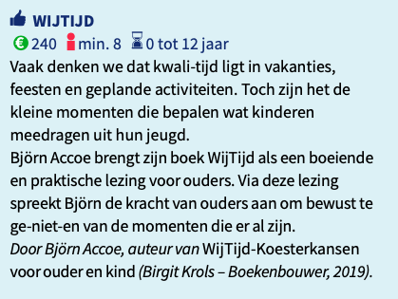

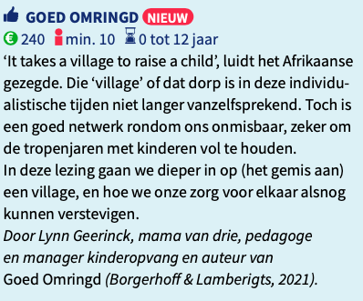

Info uit de school
- Bewaking:
Ochtendbewaking: Bij koud weer gaan de kinderen ’s ochtends binnen in de Zalm tot 7u45
Avondbewaking: Kleuters gaan naar binnen wanneer het koud is,
lagere school gaat naar binnen om 16.30u.: eerst huiswerk, daarna tekenen of een gezelschapsspel…
- Zeeklassen zijn achter de rug.
- We hadden een pedagogische studiedag waar de lagere school de methode Taal naast het leerplan legde om zo de leerstof aan te passen aan het leerplan (i.f.v. het traject List). De kleuterschool verdiepte zich in fonologisch en fonemisch bewustzijn/begrip.
- Steun Actie Project: stavaza
  - Iedereen enthousiast en betrokken
  - 150 dozen
- Sinterklaas: bij de start van de dag zijn ouders welkom op de speelplaats om de intrede van de Sint mee te vieren.
- Kerstknutselen: op vrijdag 23/12 kan het kerstknutselen opnieuw doorgaan. We deden reeds een oproep naar alle ouders. Wie zin heeft mag op 23/12 in de voormiddag mee komen knutselen.
- Hart voor Hombeek: feestweekend voor 150 jaar Esdoornschool in het weekend van 16 maart 2024 (gekoppeld aan de lentebistro?).
  - Met dorpsconsulente Stad Mechelen samen gezeten zodat kalender op elkaar afgestemd worden
  - Humbeka en Theo Slagmuylders willen helpen
  - WG: er zitten al leerkrachten in, we breiden dit uit met (oude leden van) het OC
  - Ideeën: school van 150j geleden, stamboom maken

Lentebistro nieuw concept
Veranderingen die reeds vorig jaar aanwezig waren behouden we:
- Leerlingenraad betrekken: wat eten de kinderen graag?
- 2 kinderschotels: getrokken door ouders van de school
- Prijzen omlaag maar er was te weinig winst doordat de kostprijs van de gerechten hoog was
- Tombola door leerlingenraad
- Reclame voor de schotel werd afgeschaft, nu enkel beschrijving

In juni 2022 kwamen volgende zaken naar boven:

Goed:
- Eetfestijn is altijd leuk
- Hoogstaande gerechten opmerking: is dit nodig?
- Leuke sfeer tussen leerkrachten en ouders
- Dit jaar was een goede editie, houden zo
- Uniek concept
- Opbrengst opmerking: Is het vele werk het waard?

Kan beter:
- Kookploeg wordt niet meer getrokken door huidige ouders. opmerking: vind ze maar?
- Weinig participatie van kinderen
- Vaste plaatsen zorgt voor minder verbondenheid
- Meer ouders moeten helpen
- Laatste shift: laten vallen of herverdelen?
- Duur
- Spaghettislag kan ook tof zijn
- Meer verbondenheid
- Sfeer kookploeg
- Véél werk (o.a. klaarzetten, afbreken, schoonmaken,…)
- Te chique concept voor een school

        - Nieuwe voorstellen voor lentebistro 2023:
- volgend jaar met 150j Esdoornschool veranderen we het concept
- Iedereen dezelfde borden en max. budget per gerecht

Werkgroepen en takenverdeling: een eerste werkmoment
We zaten met een drankje kort samen om de eerste afspraken te maken en data vast te leggen voor een eerste vergadering.

Varia
- Toog: dringend opknapwerk nodig
  - Nood aan klusjesman die dit eens bekijkt en herstelt. Suzanne vraagt na of haar man dit kan doen
  - Indien niet oproep op FB
- Positief aan de vergadering dat iedereen zijn mening hier mag geven
- Nogmaals extra bedankt aan Jorn voor het organiseren van de kerstrozenverkoop!

